1 ASIX

**MÒDUL 11: SEGURETAT I ALTA DISPONIBILITAT**

ACTIVITAT 1: Firewall de Windows

línea horizontal

# 



**Alumne**: Daniel Mascarilla del Olmo

**Professor**: Sergi Andrés

**Curs**: 1 ASIX

**Centre**: Jaume Viladoms

**ÍNDEX**

**Exercici 1 – Firewall Windows en entorn gràfic 3**

a. Crea una regla d’entrada per a permetre els paquets d’entrada ICMP 3

—> Comprova què passa quan està en mode “Bloquear” i quan està en mode 3

“Permitir” 3

b. Crea una regla que bloquegi la navegació per internet del teu navegador web 9

(Firefox, Chrome, Opera, Brave, Edge...) 9

—> Comprova què passa quan està en mode “Bloquear” i quan està en mode 9

“Permitir” 9

c. Quin és el port per defecte de “Escritorio Remoto” de Windows? 13

- Crea una regla que no permeti connexions d’entrada per aquest port. 13

- Comprova què passa si la regla està en mode “Bloquear” i en mode “Permitir” quan intentes connectar-te des d’un client per a fer sessió remota. 13

**Exercici 2 – Firewall Windows des de línia de comandes 18**

a. Para el Firewall 18

b. Torna’l a encendre 19

c. Crea una regla de sortida que no permeti navegar per internet a través dels ports 80 i 443. 19

- Comprova que la regla funciona i bloqueja la teva navegació web. 19

- Comprova què passa quan canvies el mode “Bloquear” a mode “Permtir” i intentes navegar per internet. 19

d. Configura el servidor web IIS de tal manera que escolti peticions pel port 80. Crea una regla (per línia de comandes) que bloquegi les connexions entrants al servidor web, i comprova que funciona. 21

- Comprova què passa quan canvies el mode de “Bloquear” a mode “Permitir” 21

# 

# Exercici 1 – Firewall Windows en entorn gràfic

Utilitzant el Firewall d’una màquina Windows Server, executa les següents accions:

#### a. Crea una regla d’entrada per a permetre els paquets d’entrada ICMP

#### —> Comprova què passa quan està en mode “*Bloquear*” i quan està en mode

#### “*Permitir*”

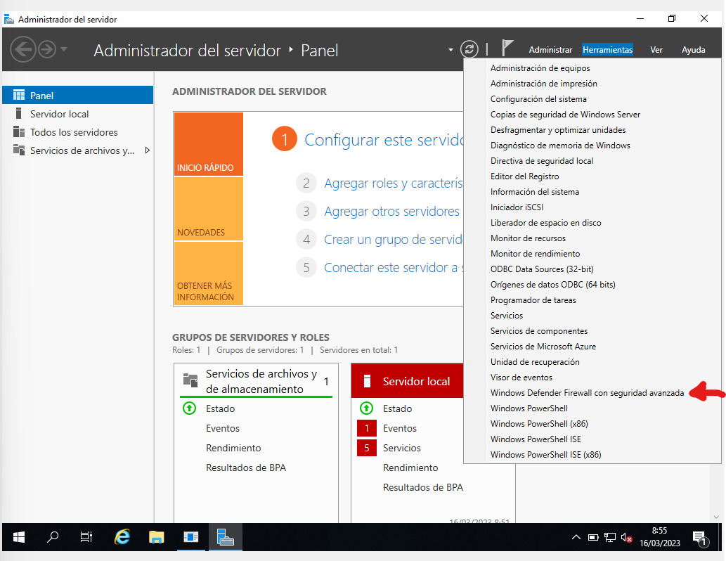

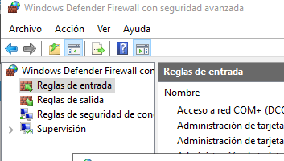

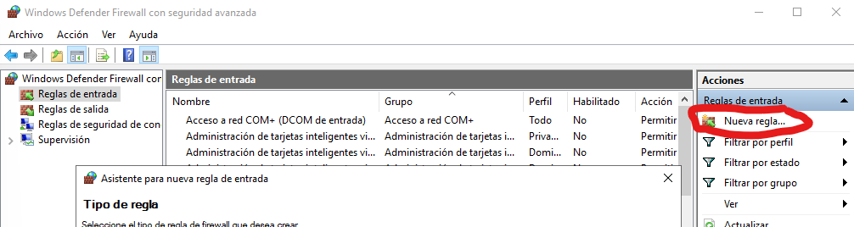

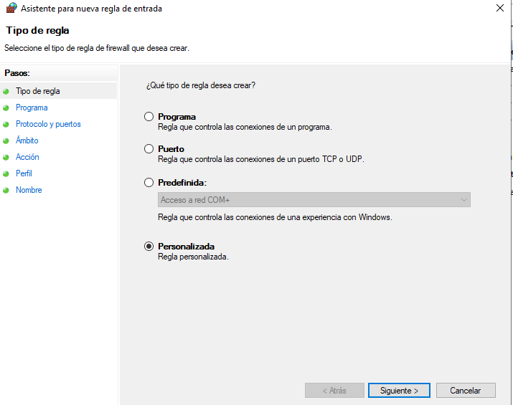

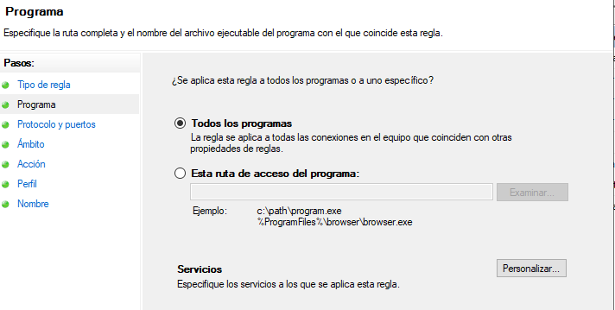

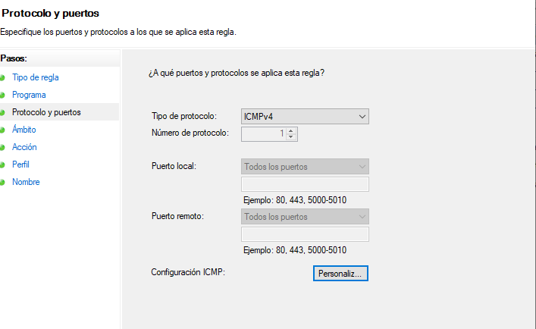

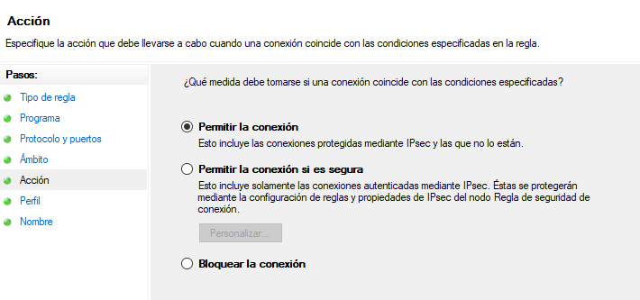

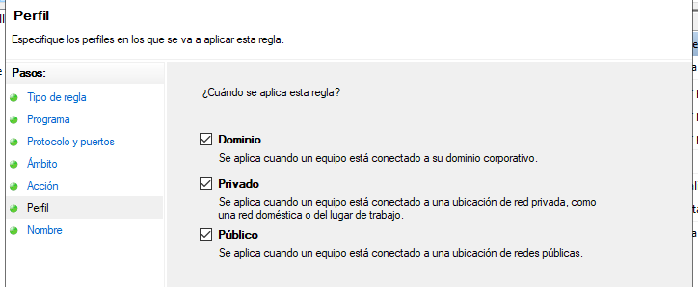

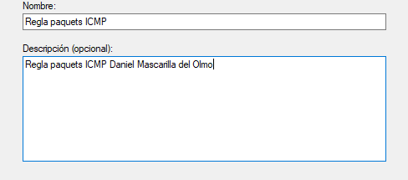

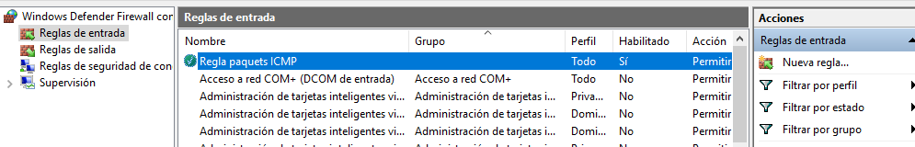

Ara comprovarem el mode bloquejar i permetre:

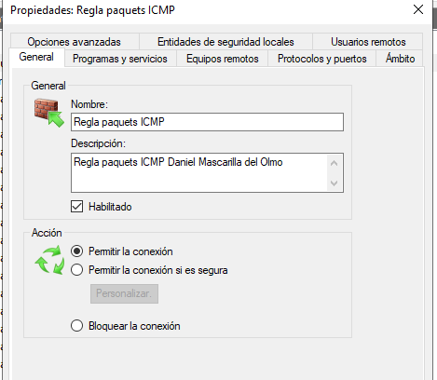

Posarem el mode de bloquejar primer per veure si ens bloqueja entrar al navegador per exemple:

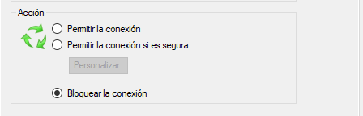

Obrirem un kali linux i farem un ping:

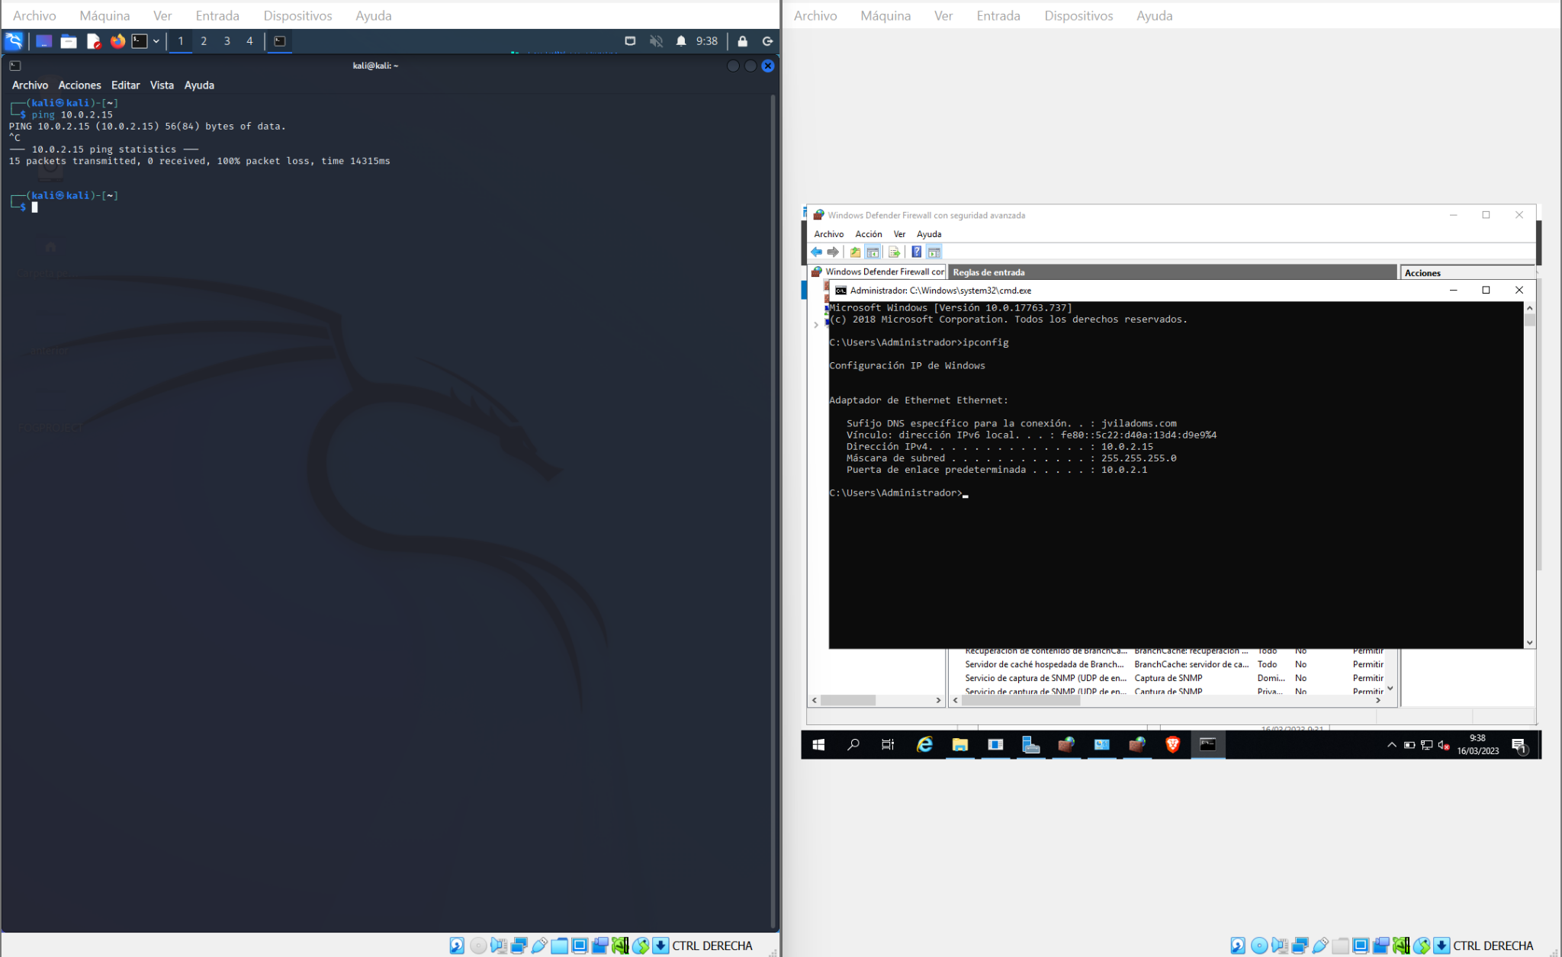

Podem veure que no s’ha realitzat el ping ja que estan bloquejats, ara permetrem la connexió:

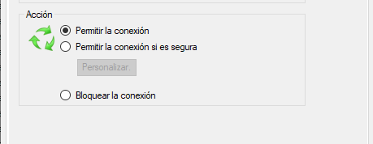

Tornarem a fer el ping:

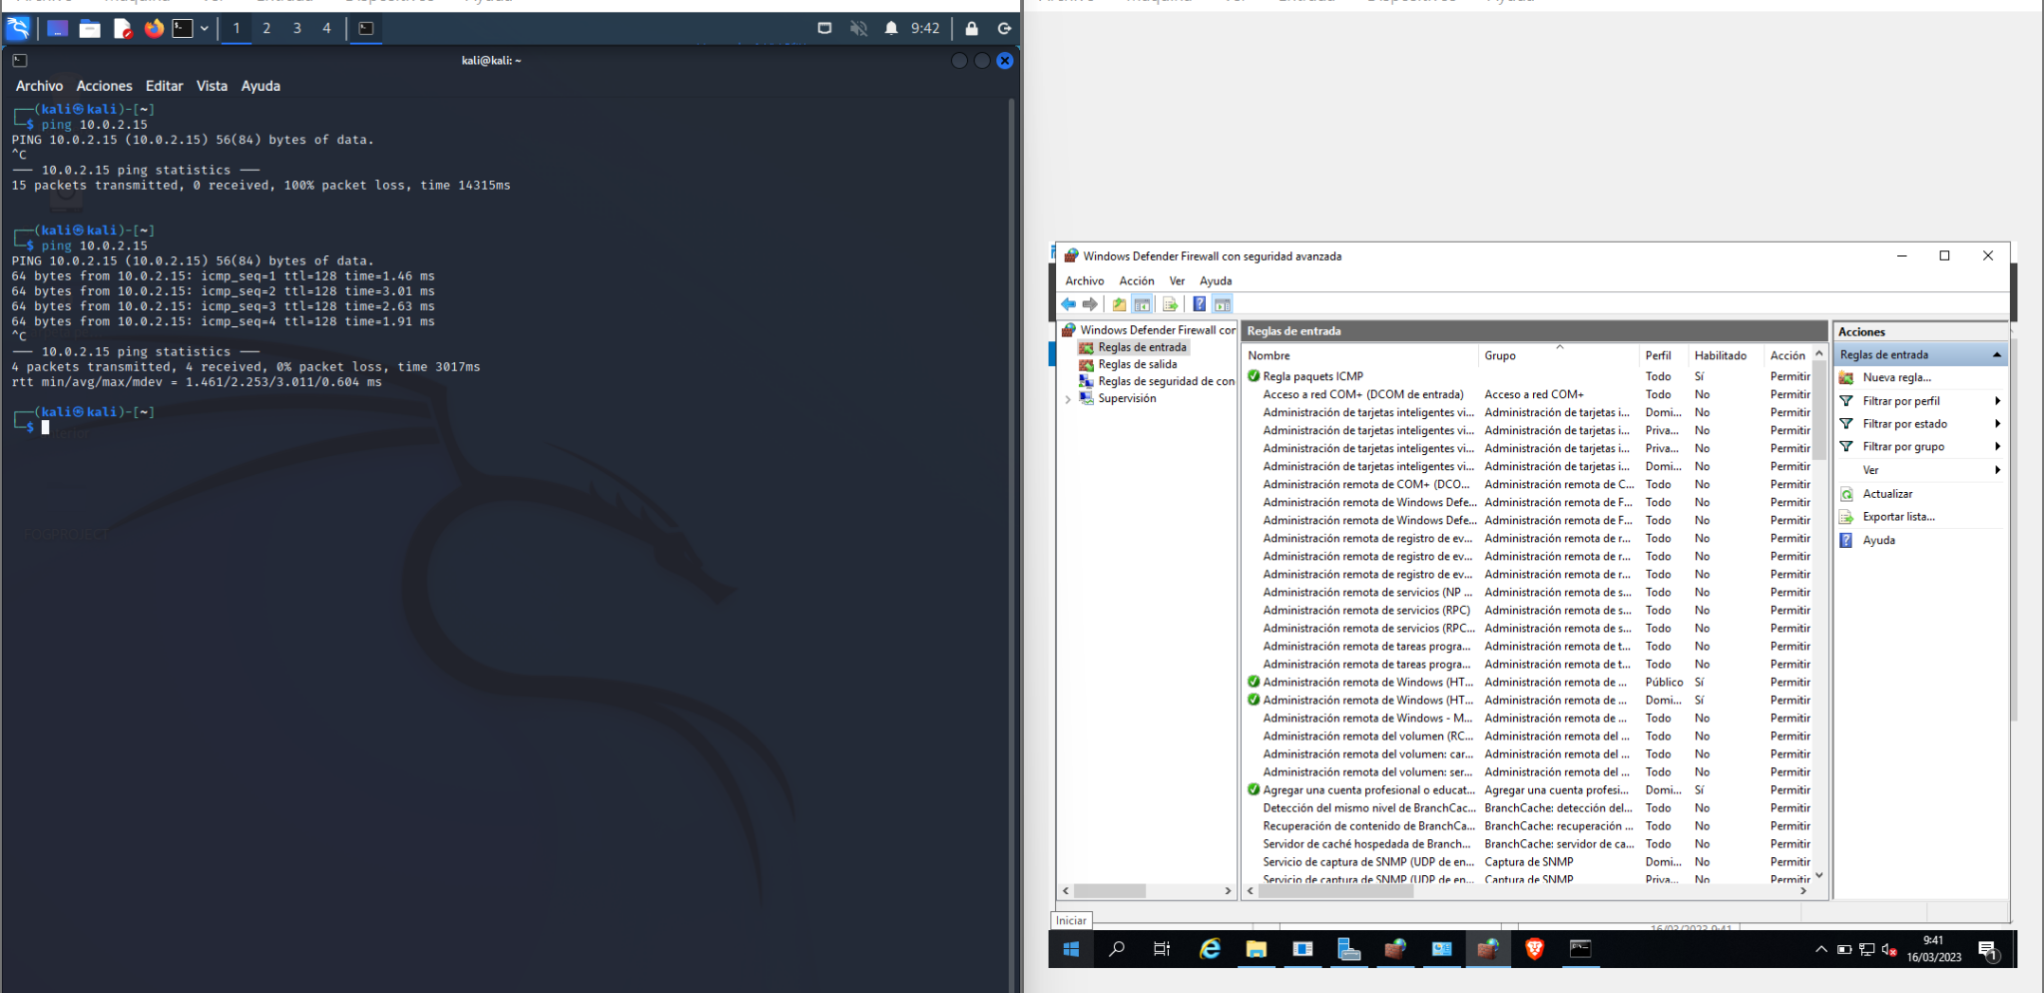

#### b. Crea una regla que bloquegi la navegació per internet del teu navegador web

#### (Firefox, Chrome, Opera, Brave, Edge...)

#### —> Comprova què passa quan està en mode “*Bloquear*” i quan està en mode

#### “*Permitir*”

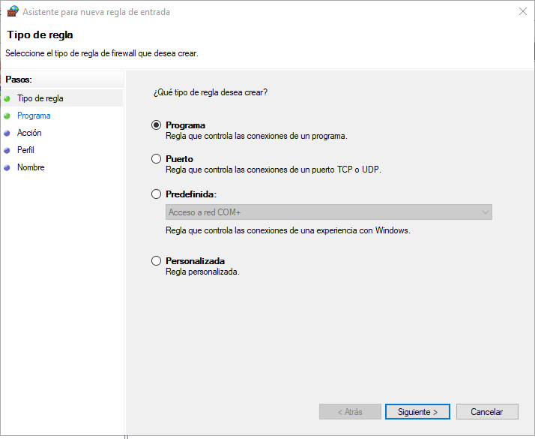

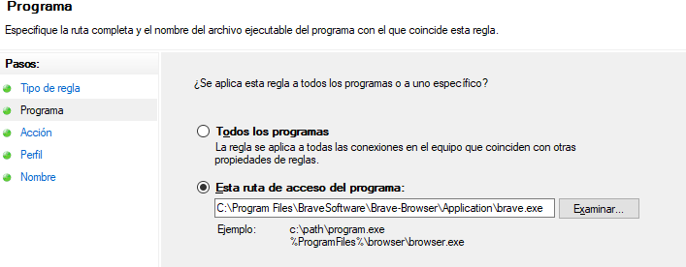

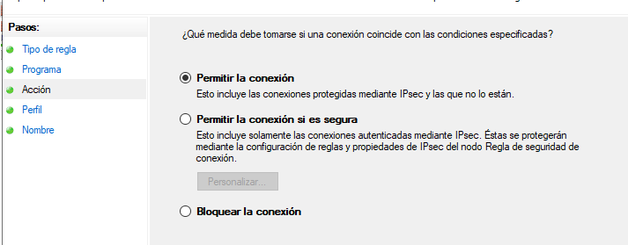

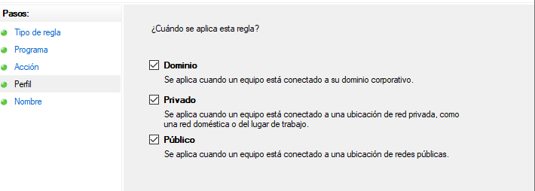

Posarem el nom i descripció

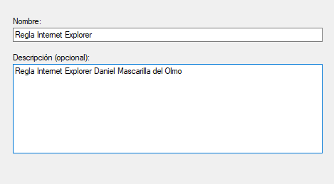

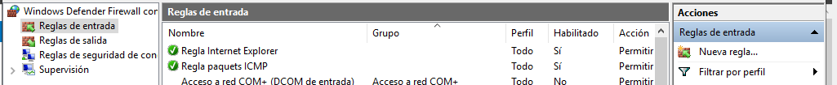

Ara bloquejarem la regla:

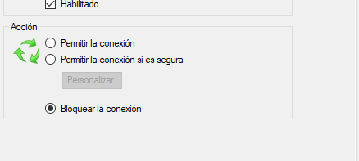

Entrarem a brave i en teoria s’hauria de bloquejar la connexió:

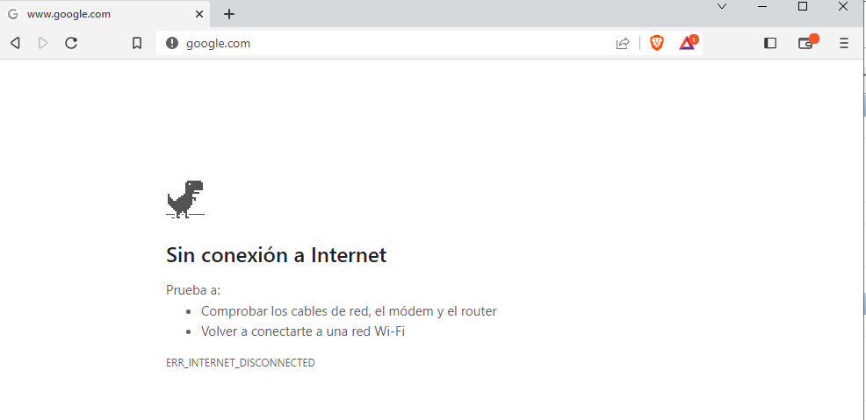

Ara permetem la connexió:

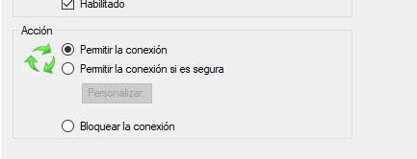



#### c. Quin és el port per defecte de “Escritorio Remoto” de Windows?

#### - Crea una regla que no permeti connexions d’entrada per aquest port.

#### - Comprova què passa si la regla està en mode “Bloquear” i en mode “Permitir” quan intentes connectar-te des d’un client per a fer sessió remota.

El port per defecte del Escritorio Remoto es el TCP 3389

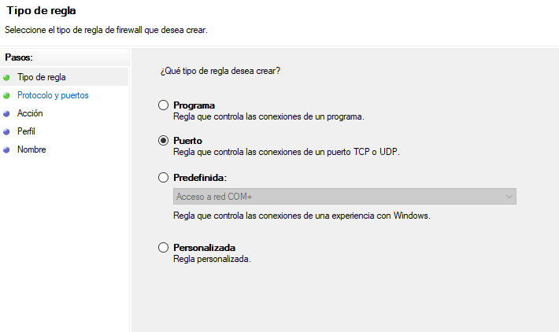

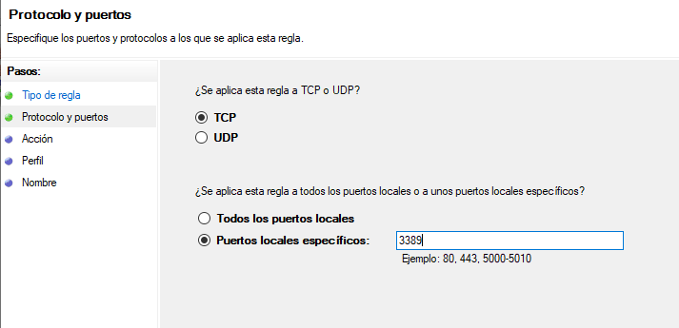

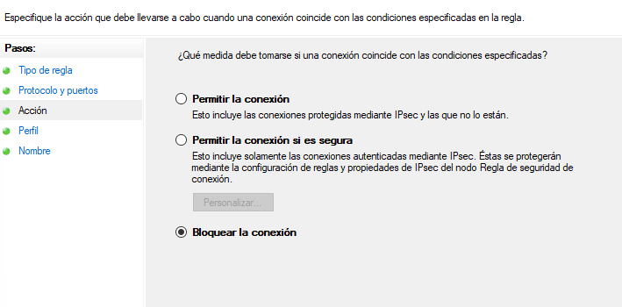

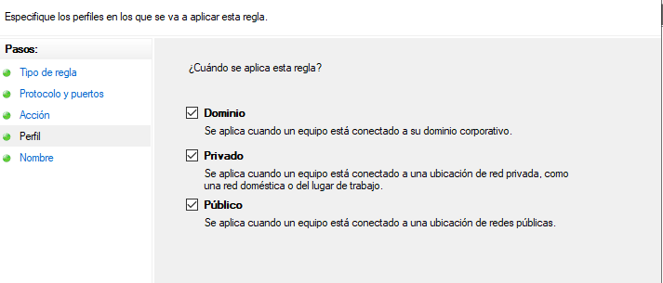

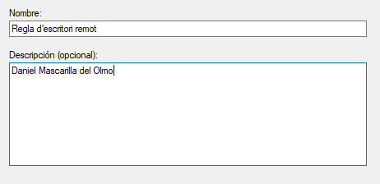

Provarem amb el accés remot cap a una màquina windows 10:

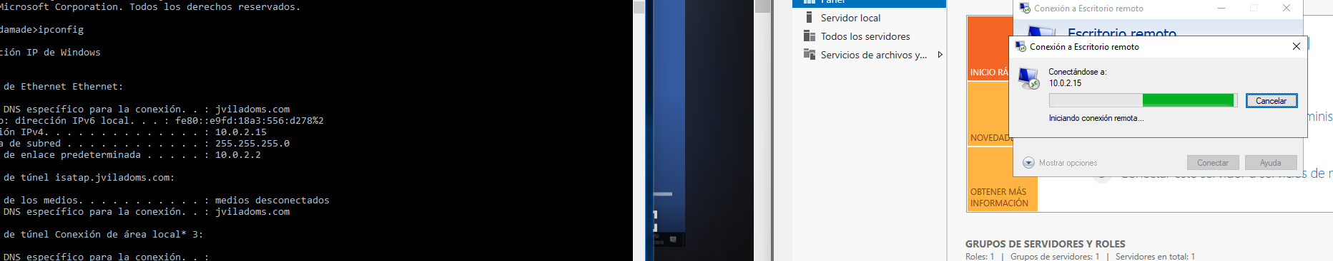

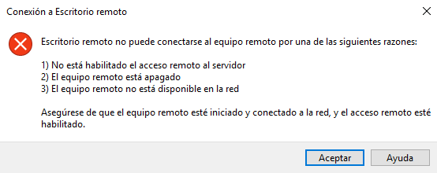

Ara provarem amb les connexions permeses:

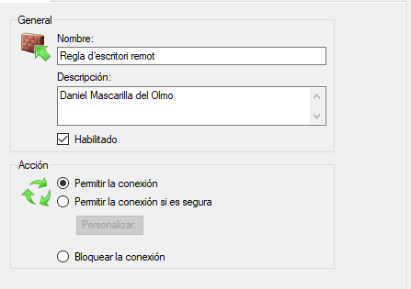

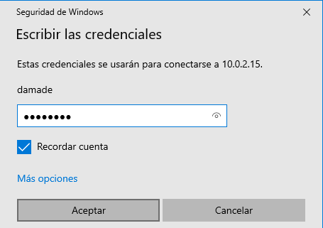

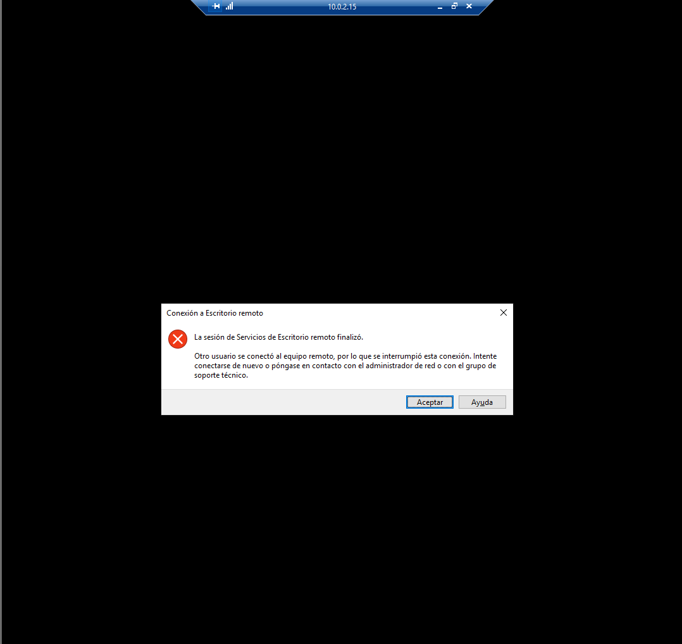

# 

# Exercici 2 – Firewall Windows des de línia de comandes

A través de PowerShell en una màquina Windows Server, executa les següents accions:

#### a. Para el Firewall

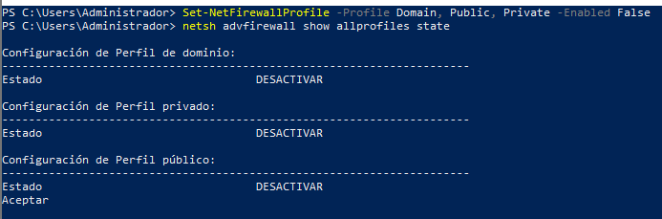

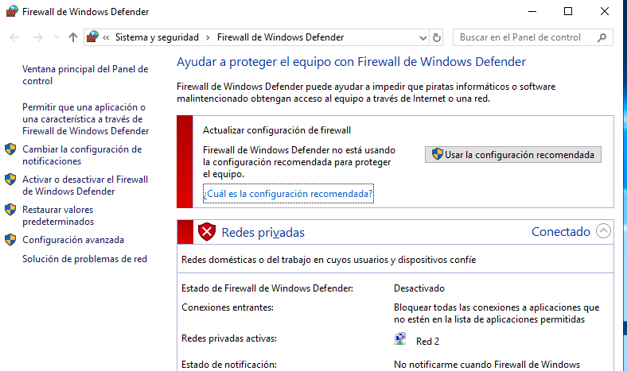

#### b. Torna’l a encendre

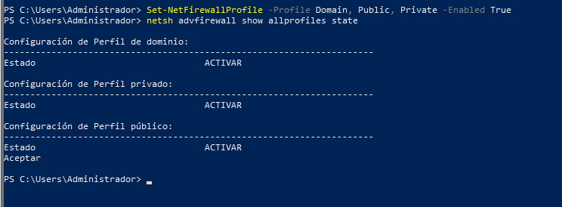

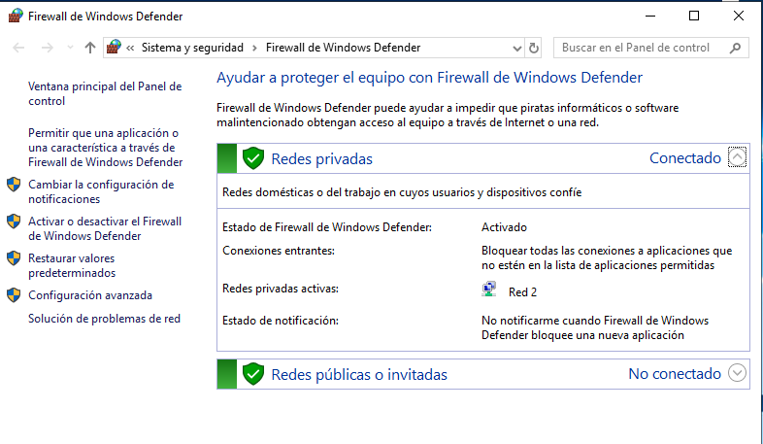

#### c. Crea una regla de sortida que no permeti navegar per internet a través dels ports 80 i 443.

#### - Comprova que la regla funciona i bloqueja la teva navegació web.

#### - Comprova què passa quan canvies el mode “Bloquear” a mode “Permtir” i intentes navegar per internet.



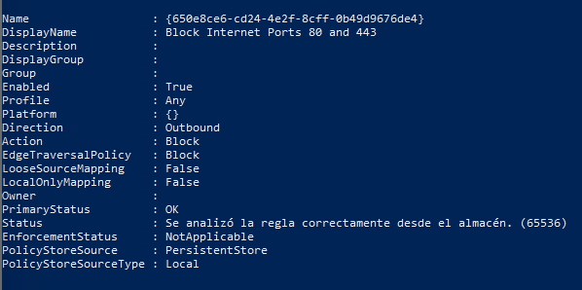

Després d’haver bloquejat els ports si intentem buscar alguna cosa per internet no deixa.



Tornarem a activar els ports

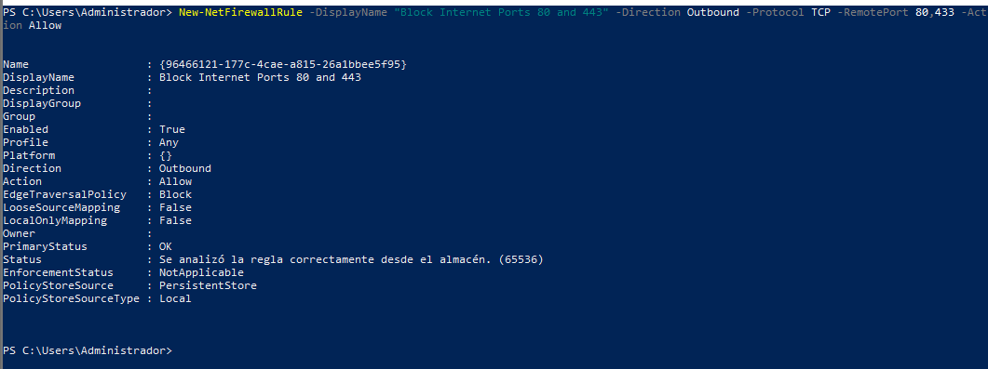

I si busquem alguna cosa ara sortirà:

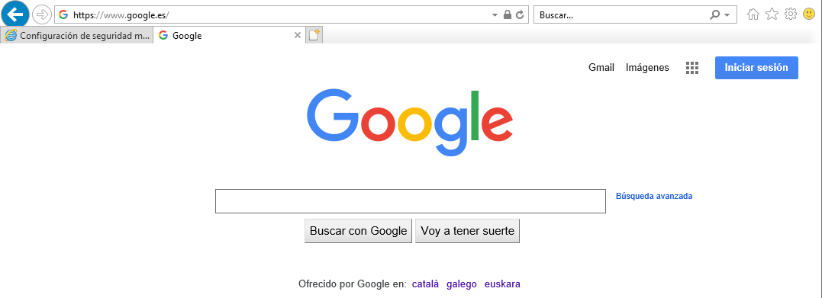

#### d. Configura el servidor web IIS de tal manera que escolti peticions pel port 80. Crea una regla (per línia de comandes) que bloquegi les connexions entrants al servidor web, i comprova que funciona.

#### - Comprova què passa quan canvies el mode de “Bloquear” a mode “Permitir”



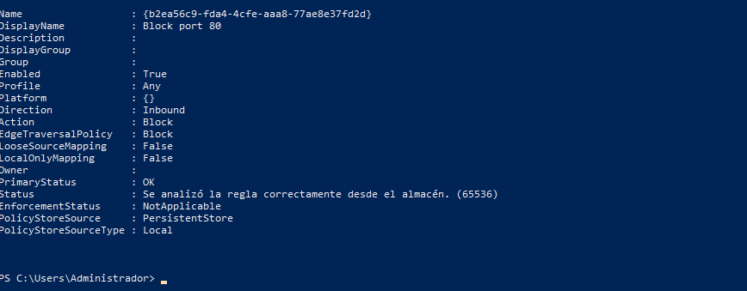

Per comprovar si ha funcionat el que acabem de realitzar:

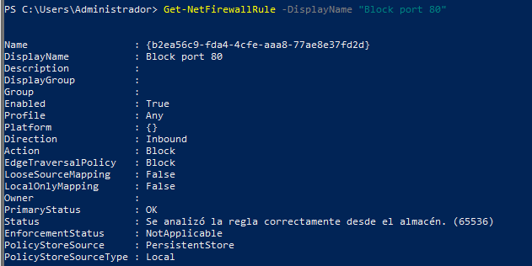

Des d’una màquina windows 10:

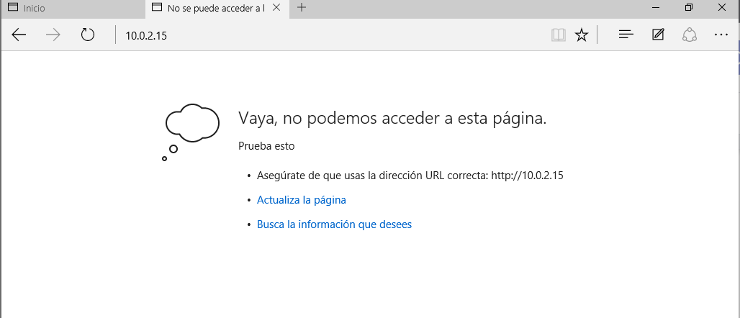

Si tornem a activar el port 80…



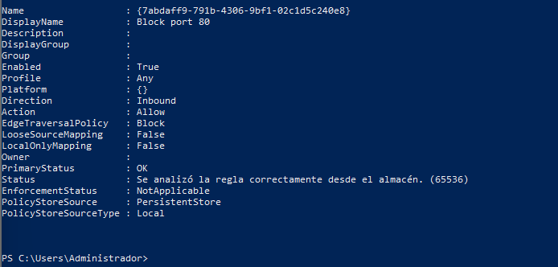

Si tornem a entrar a la web que hem posat abans, ens sortirà això:

